Факирзаи Амджад

Лабораторная работа 8

Описание условия задачи
Техническое задание
Реализовать алгоритмы обработки графовых структур: поиск различных путей, проверку связности, построение остовых деревьев минимальной стоимости.

Исходные данные
Номер команды меню.

Описание задачи, реализуемой программой
Определяет, является ли связным заданный граф.

Способ обращения в программе
Пользователю выдается меню, в котором он должен выбрать номер функции 0-3:
- 0 – выход из программы
- 1 - пастроить граф
- 2 - Вывести граф
- 3 - Определить тип графа

Описание возможных аварийных ситуаций и ошибок пользователя
- Динамическая память не сможет выделится.
- Попытка вывести\нарисовать пустой граф.
Описание внутренних СД
Для реализации данной задачи создана структура graph, которая используется для хранения графа. size – количество вершин, matrix – указатель на матрицу смежности.
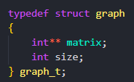
Функции
функций граф:
/**
* @brief Создает граф на основе ввода пользователя.
* Эта функция предлагает пользователю ввести общее количество вершин и
* пути между ними. Она выделяет память для матрицы смежности и
* транспонированной матрицы графа.
* @param graph Указатель на структуру графа, которую необходимо создать.
* @return Возвращает OK (0), если создание графа успешно, или код ошибки в противном случае.
*/
int create_graph(graph_t *graph);

/**
* @brief Инициализирует структуру графа.
*
* Эта функция инициализирует заданную структуру графа, устанавливая ее матрицу,
* транспонированную матрицу и размер в начальные значения.
*
* @param graph Указатель на структуру графа, которую необходимо инициализировать.
*/
void init_graph(graph_t *graph);
/**
* @brief Освобождает выделенную память для структуры графа.
* Эта функция освобождает память, выделенную для матрицы смежности и
* транспонированной матрицы графа. Она устанавливает указатели на матрицы в NULL.
*
* @param graph Указатель на структуру графа, которую необходимо освободить.
*/
void free_graph(graph_t *graph);

/**
* @brief Выводит граф в формате DOT Graphviz и генерирует изображение.
*
* Эта функция создает файл DOT, представляющий граф, и использует Graphviz
* для создания изображения в формате PNG. Сгенерированное изображение открывается с использованием
* программы просмотра по умолчанию.
*
* @param graph Указатель на структуру графа, которую необходимо вывести.
*/
void print_graph(graph_t *graph);

/**
* @brief Определяет, связан ли граф, начиная с заданной вершины.
*
* Эта функция выполняет поиск в глубину (DFS), начиная с указанной
* вершины, чтобы определить, связан ли граф. Результат выводится в консоль.
*
* @param graph Указатель на структуру графа.
* @param start_vertex Начальная вершина для DFS.
* @return Возвращает 1, если граф связан, 0 в противном случае, или код ошибки.
*/
int is_connected(graph_t *graph, int start_vertex);

Описание алгоритма
Инициализация массива Visited:
Создайте массив с именем visited для отслеживания посещенных вершин. Инициализируйте его нулями.
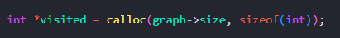
DFS-Обход:
Начните DFS-обход с указанной start_vertex.
Рекурсивная функция DFS (dfs_check_connected):
Функция DFS помечает текущую вершину как посещенную (visited[index] = 1). Затем она рекурсивно вызывает саму себя для всех смежных вершин, которые не посещены и имеют ребро в графе.
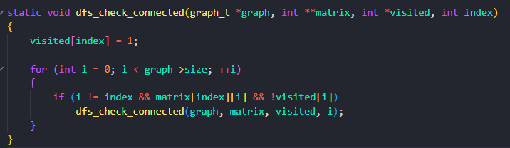
Проверка на Связность:
После DFS-обхода проверьте, посещены ли все вершины.Если какая-либо вершина не посещена, граф считается несвязанным; в противном случае он связан.
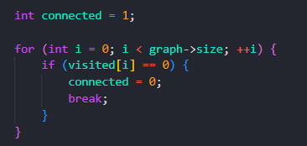
Вывод Результата:
Выведите результат в зависимости от статуса связности.
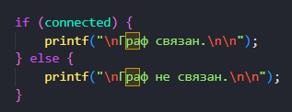
Освобождение Памяти:
Освободите память, выделенную для массива visited.
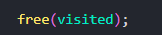
Тесты
Негативные
- Неправильный пункт меню
- Вывод пустого графа
- Определение связанности графа пустого
Позитивные
Вывод корректно введенных графов:
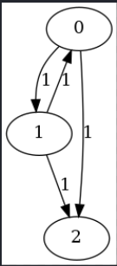

Ответы на контрольные вопросы
- Что такое граф?
Граф – это конечное множество вершин и ребер, соединяющих их, т. е.: G = < V,E >, где V – конечное непустое множество вершин; Е – множество ребер (пар вершин).

- Как представляются графы в памяти?
Графы в памяти могут представляться различным способом. Один из видов представления графов – это матрица смежности B(n*n); В этой матрице элемент b[i,j]=1, если ребро, связывающее вершины Vi и Vj существует и b[i,j]=0, если ребра нет. У неориентированных графов матрица смежности всегда симметрична.
Во многих случаях удобнее представлять граф в виде так называемого списка смежностей. Список смежностей содержит для каждой вершины из множества вершин V список тех вершин, которые непосредственно связаны с этой вершиной. Каждый элемент (ZAP[u]) списка смежностей является записью, содержащей данную вершину и указатель на следующую запись в списке (для последней записи в списке этот указатель – пустой).
- Какие операции возможны над графами?
Перечислим основные операции по работе с графовыми структурами: • поиск кратчайшего пути от одной вершины к другой (если он есть); • поиск кратчайшего пути от одной вершины ко всем другим;
• поиск кратчайших путей между всеми вершинами;
• поиск эйлерова пути (если он есть);
• поиск гамильтонова пути (если он есть).

- Какие способы обхода графов существуют?
Один из основных методов проектирования графовых алгоритмов – это поиск (или обход графа) в глубину (depth first search, DFS).
Указанного недостатка лишен другой метод обхода графа – поиск в ширину (breadth first search, BFS).
- Где используются грифовые структуры?
Графовые структуры используются для моделирования социальных графов (социальных сетей), семантической паутины.
- Какие пути в графе Вы знаете?
Непростой путь, Эйлеров путь, Гамильтонов путь.
- Что такое каркасы графа?
Каркасы графа – это деревья, в которые входят все вершины графа и некоторые его ребра.
Вывод
Для реализации данной задачи применен алгоритм поиска в глубину. Начальные данные представлены списком смежности. Данный тип задачи применим к повседневной жизни, например, для нахождения пути на карте, если закрыты кратчайшие пути к пункту назначения.

